3.26新龙中一班今日动态
一、来园情况
今天能自主入园的小朋友是：赵翊帆、陆钦瀚、韩凯风、罗恩哲、刘然诺、高翊桐、谢意增、周佳毅、吴 律、曹李安、王启轩、李依恬、楚慕凡、许米诺、黄馨宁、仇思诺、万佳妮、高依诺、赵诺一、杜妍汐、蔡书歆、李雨佳、赵伊凡。今天小朋友们进入教室都能主动打招呼啦，变得越来越有礼貌了哦！
- 户外活动
今天我们在滑滑梯、跑道、综合区、体能区开展户外混班活动，能积极参与户外活动的小朋友是：赵翊帆、陆钦瀚、韩凯风、罗恩哲、刘然诺、高翊桐、谢意增、周佳毅、吴 律、曹李安、王启轩、李依恬、楚慕凡、许米诺、黄馨宁、仇思诺、万佳妮、高依诺、赵诺一、杜妍汐、蔡书歆、李雨佳、赵伊凡。游戏中，有的孩子能积极调整爬单杠，有的孩子能在跑道和小伙伴比赛跑步，有的孩子能在综合区玩转闯关游戏，孩子们欢快的身影穿梭在各个户外场地中。

三、集体活动《综合：爱鸟小卫士》
鸟儿是大自然的精灵，是维护自然生态平衡和保护自然资源的天使。为了避免鸟儿受到侵害，唤起人们对鸟儿的爱护，我们有必要让孩子知道鸟与人类的关系，从小产生爱鸟、护鸟的意识，在活动中，采用谈话交流和观看图片的形式，促使幼儿知道自己可以为爱鸟做些什么行动。
通过前期的活动，孩子们知道了许多鸟类的功劳和本领，产生了喜爱小鸟的情感，对小鸟有浓厚的探索兴趣，孩子们也初步感知要保护小鸟，但缺乏正确的方法，不知道怎样去正确爱鸟。在本次活动中我们将在进一步提升孩子如何保护鸟类的情感的基础上，知道我们该怎么做才能成为小鸟的朋友，并能尝试向周围的人宣传保护鸟类的正确做法。
在活动中能认识鸟与人类的关系，有爱护鸟类、热爱大自然的情感的小朋友是：赵翊帆、陆钦瀚、韩凯风、罗恩哲、刘然诺、高翊桐、谢意增、周佳毅、吴 律、曹李安、李依恬、楚慕凡、许米诺、黄馨宁、仇思诺、万佳妮、高依诺、赵诺一、杜妍汐、蔡书歆、李雨佳、赵伊凡。通过本次活动，孩子们知道一些保护鸟类的方法，有初步的环保意识。

四、区域活动
今天能挂好区域牌进行区域活动的小朋友是：赵翊帆、陆钦瀚、韩凯风、罗恩哲、刘然诺、高翊桐、谢意增、周佳毅、吴 律、曹李安、李依恬、楚慕凡、许米诺、黄馨宁、仇思诺、万佳妮、高依诺、赵诺一、杜妍汐、蔡书歆、李雨佳、赵伊凡游戏中，孩子们能自主思考，积极动手，尝试多人合作游戏。
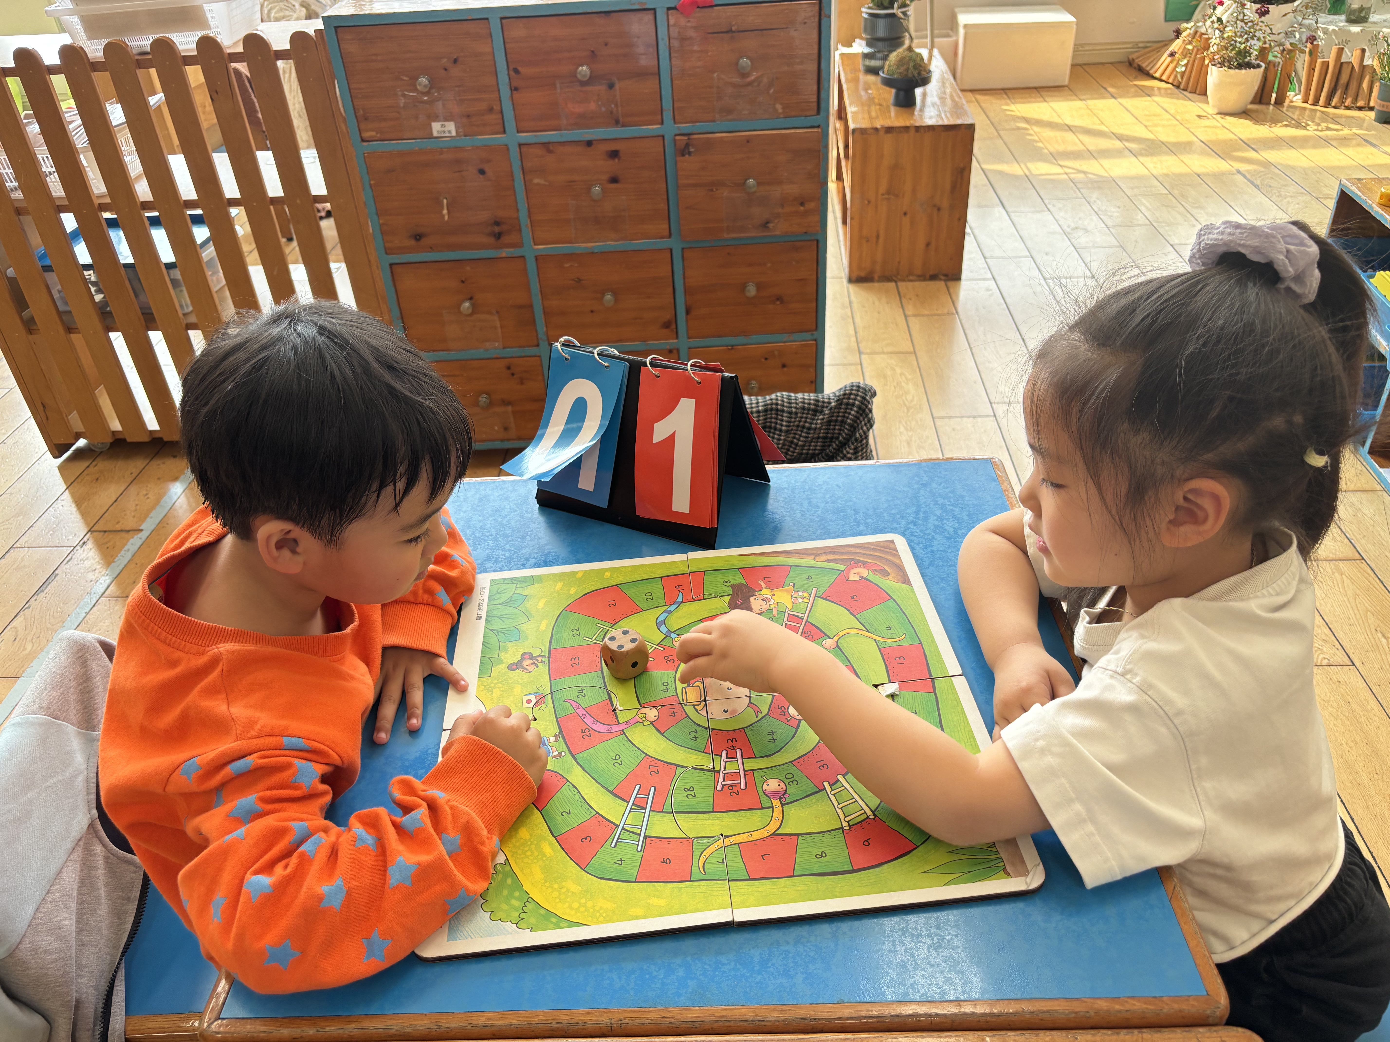 | 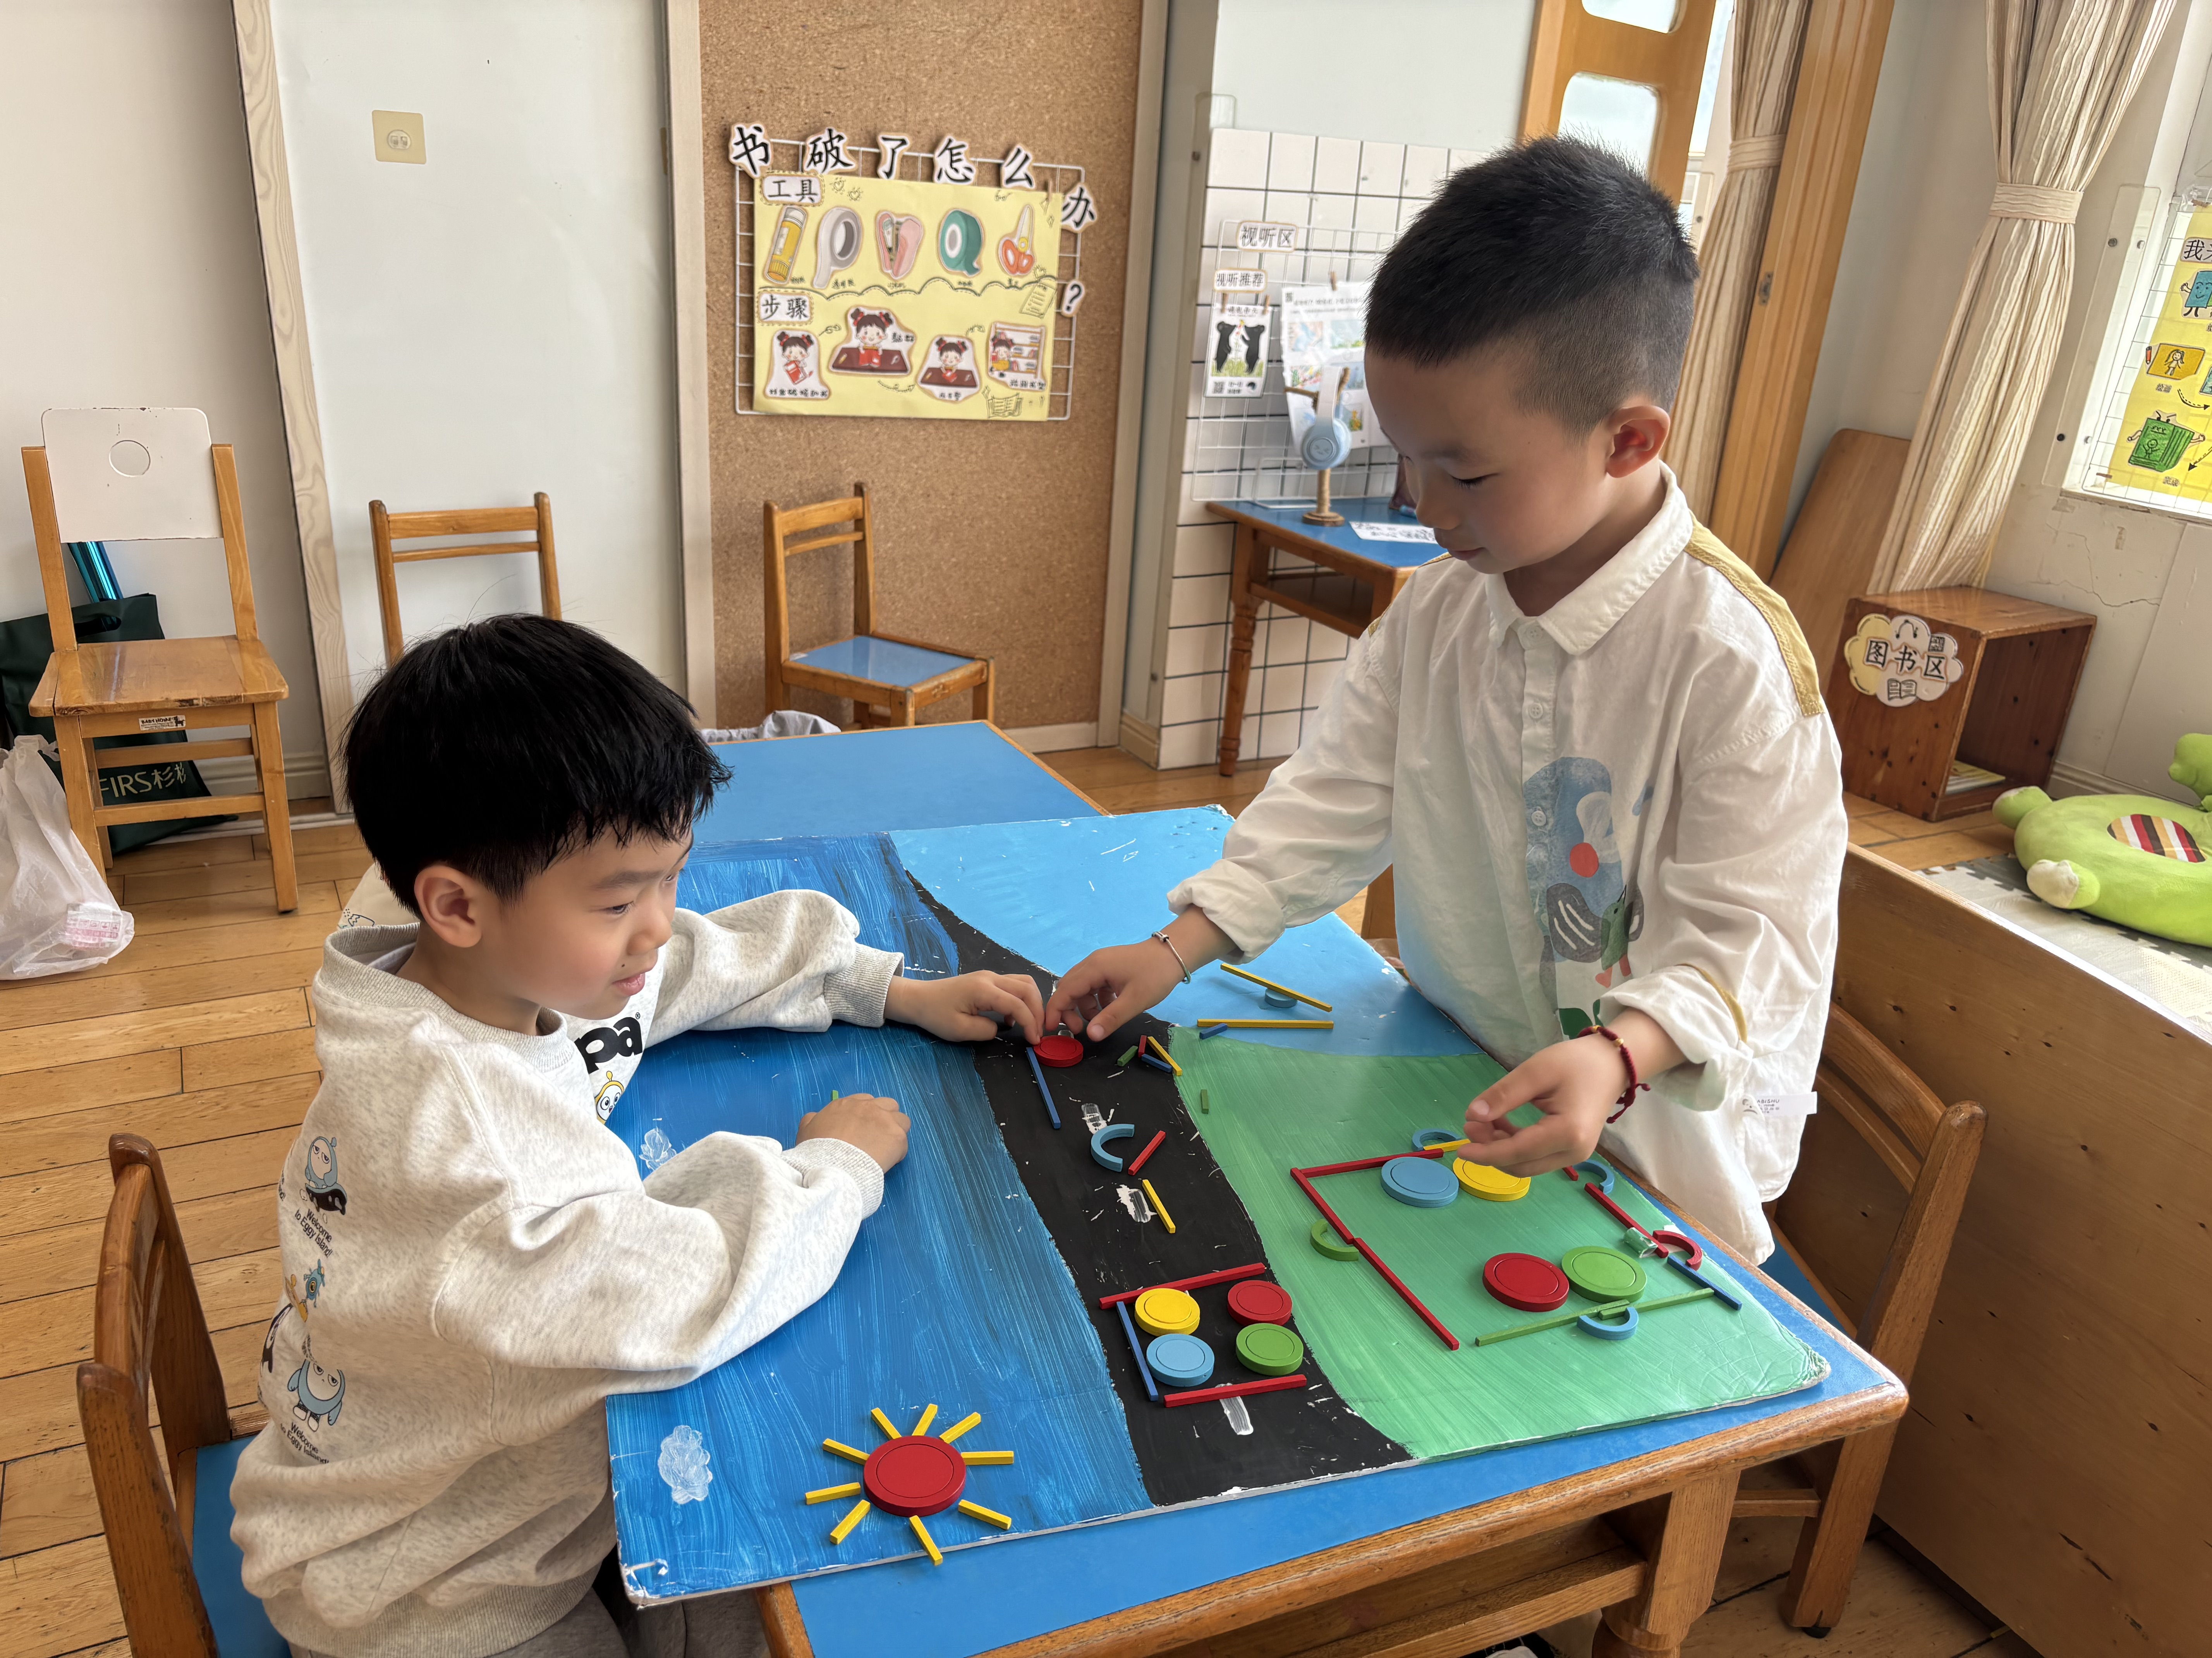 | 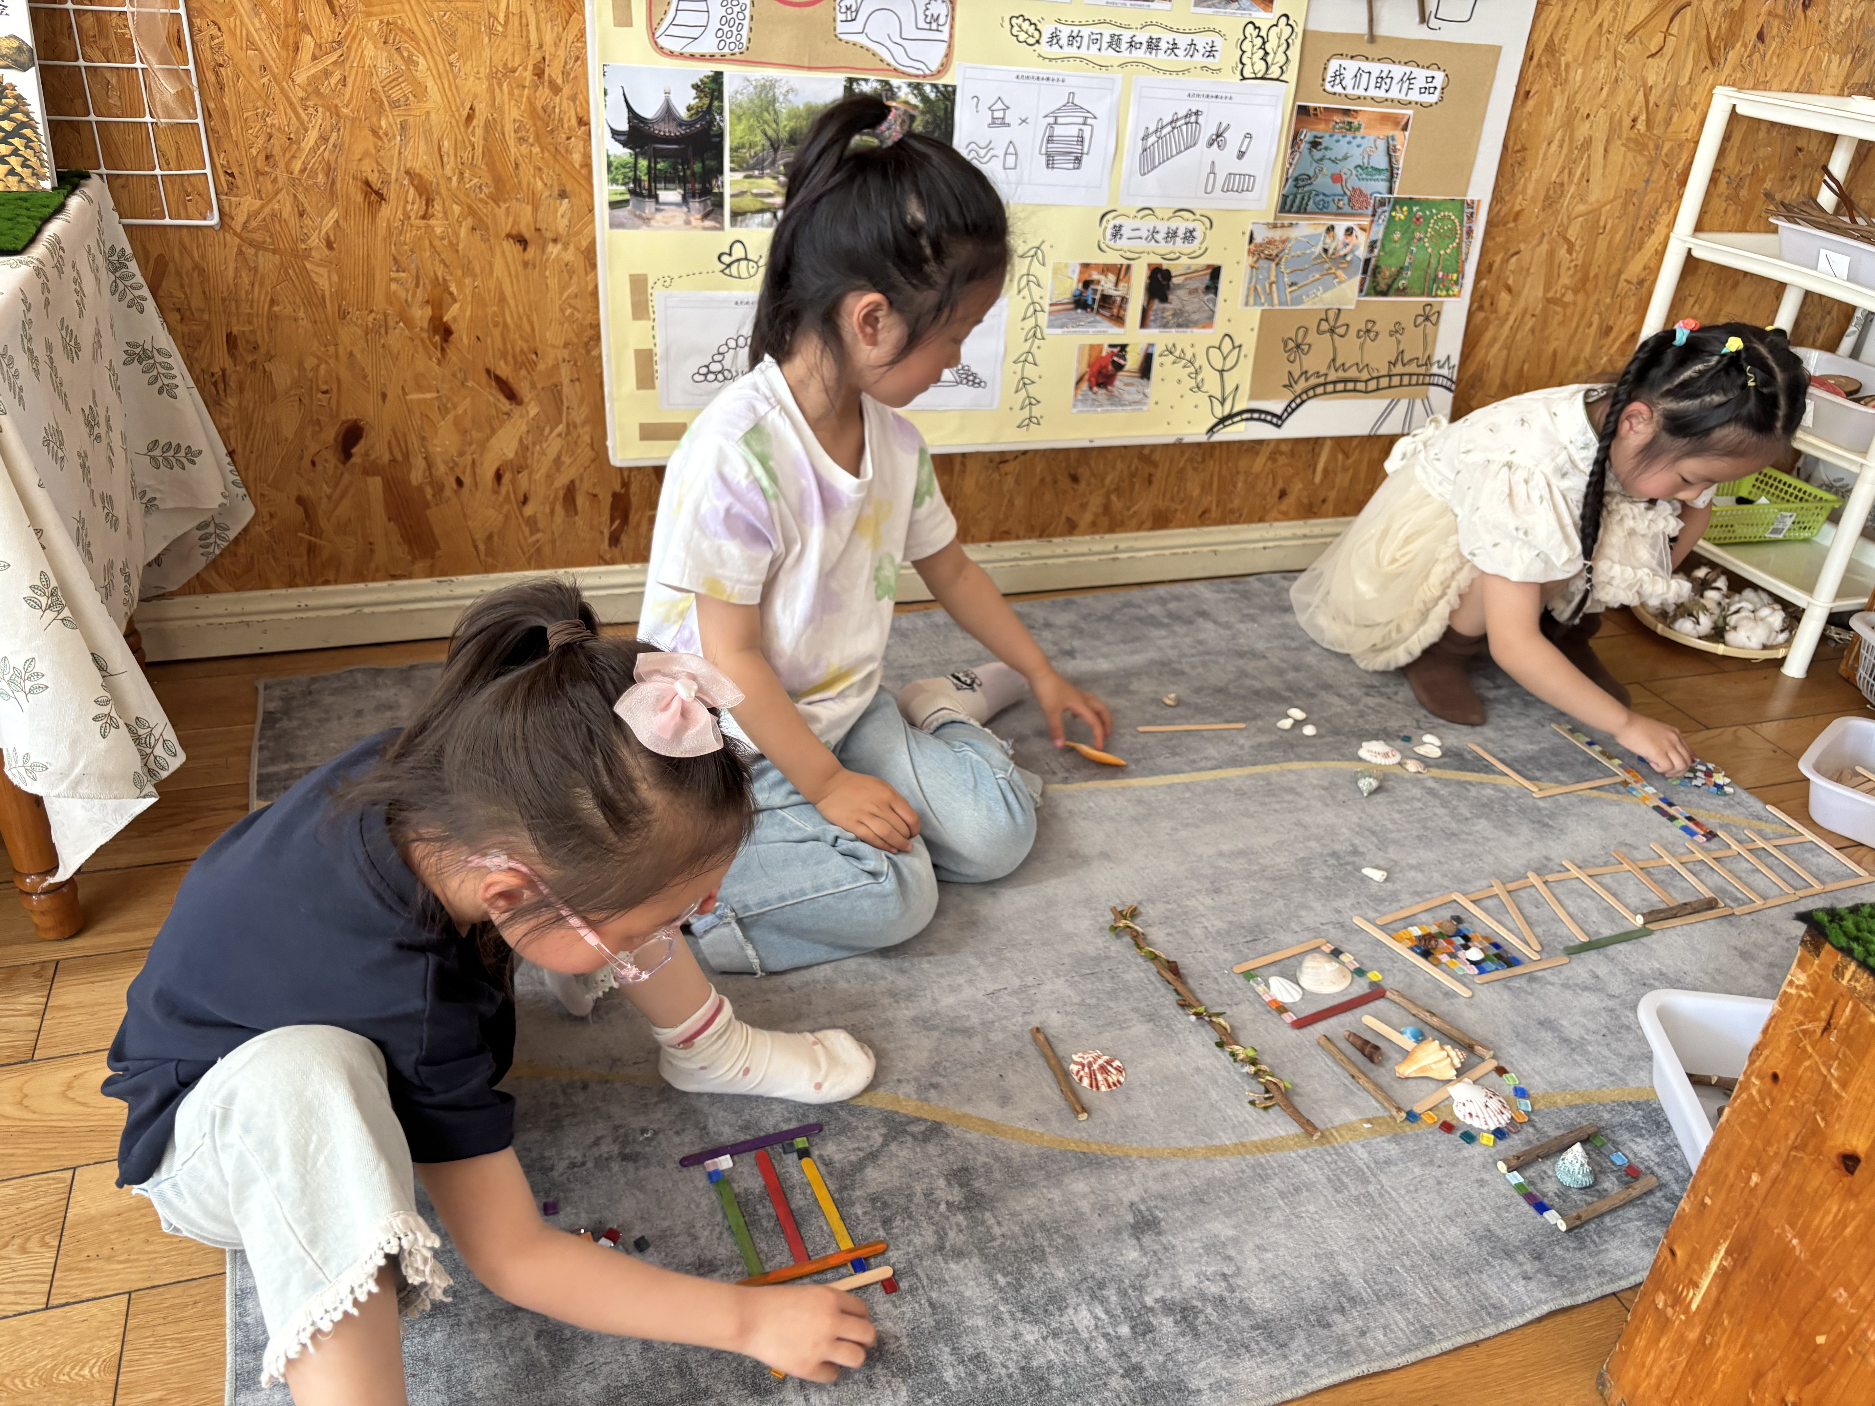
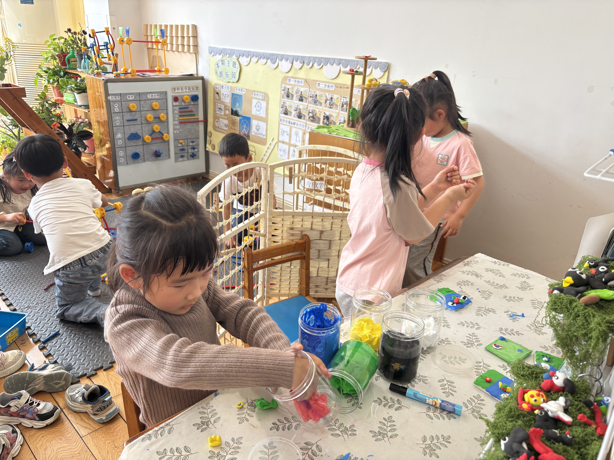 | 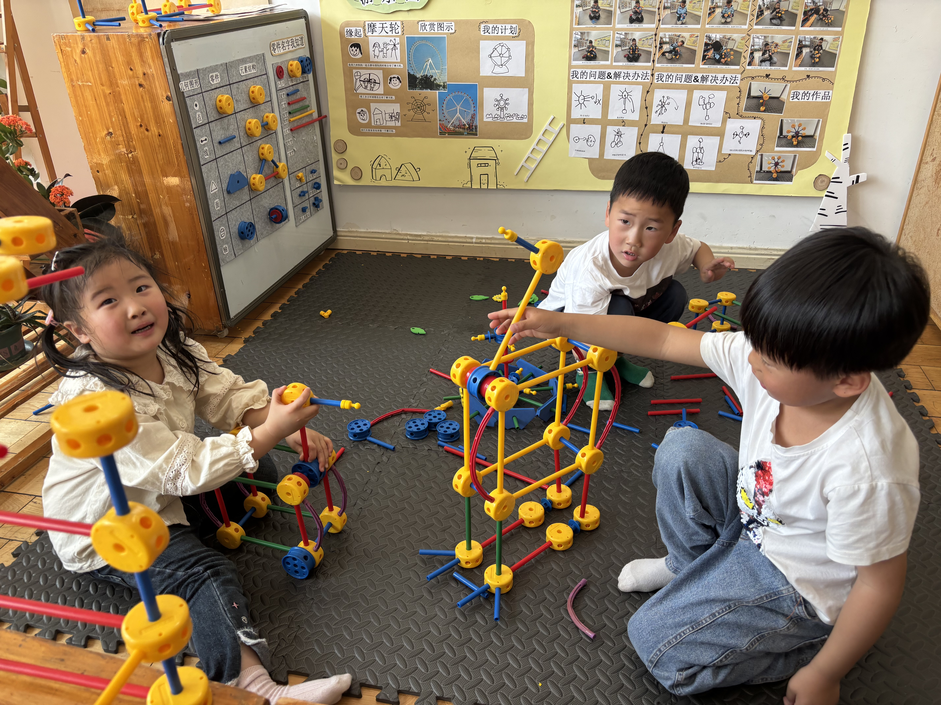

五、请你关注
各位家长大家好：
1.请大家注意好自己家长护卫队的时间点，准时到位！时间：早上7:55-8:25，下午16:25--16:50，到时候放学家长值班还没结束，放完学我们会看孩子，等大家值完班送到门卫，跟值班的人员说一下。
2.明天降温、下雨，大家注意增加衣物，预防感冒哦！

